CD295 Scheda creata il 26 novembre 2025; Ultimo aggiornamento: 11 giugno 2026
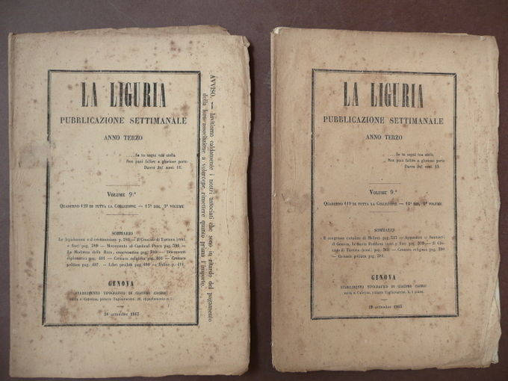Descrizione storico-bibliografica
La *Liguria : giornale degli elettori : politico quotidiano. – Anno 1, n. (29 ottobre 1857)-anno 1, n. 11 (10 novembre 1857). - [Genova] : Tipografia ligure economica di Gio. Parodini, 1857. - 11 fascicoli. ((Gerente responsabile: Domenico Uccelli. - Pubblicato in occasione delle elezioni politiche del novembre 1857. - Per una descrizione dettagliata cfr. Roberto Beccaria, I periodici genovesi dal 1473 al 1899, Genova 1994, n. 820. - ACNP P 00142193. - GMP0035787
Stampatore: Parodini, Giovanni
Soggetto: Elezioni politiche – Liguria - 1857

La *Liguria : pubblicazione settimanale. - Anno 1, n. 1 (1861)-anno 4 (1864). - Genova : Tip. di Gaet. Schenone, 1861-1864. – 4 volumi ; 23 cm. ((Lo stampatore varia: Caorsi. - LO10625770
Soggetto: Liguria – 1861-1864
Copia digitale 3-6(1862); 8(1863); 5-6(1862); 8(1863)

